


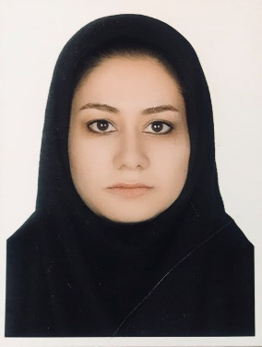





عضو نظام مهندسی همدان
دارای مدرک نظام مهندسی اجرا و نظارت
فعالیت در رشته نظارت
تجربه کاری
مهارت های نرم‌افزار
Etabs, Power point, Safe, Sap 2000, Autocad, Civil 3D, Msproject,

زبان های خارجی:
انگلیسی
فرانسه
آلمانی
کار با کامپیوتر:
مهارت های ICDL
توانایی ها:
سوابق تحصیلی
- دوره کارشناسی
دانشگاه لرستان، گرایش عمران- عمران، سال 1392-1396
- دوره کارشناسی ارشد
دانشگاه بوعلی سینا ، گرایش ژئوتکنیک، سال 1397-1401
- فعالیت های دانشگاهی

Nora.hashempour@gmail.com
بروجرد
نورا هاشم‌پور

مهندس عمران
علایق:

